Lección 5: Hagamos grupos de más, menos o lo mismo
- Formemos grupos de objetos que tengan más, menos o el mismo número de objetos que otro grupo.

5.3: Centro: Momento de escoger
Escoge un centro.
Menos, lo mismo, más
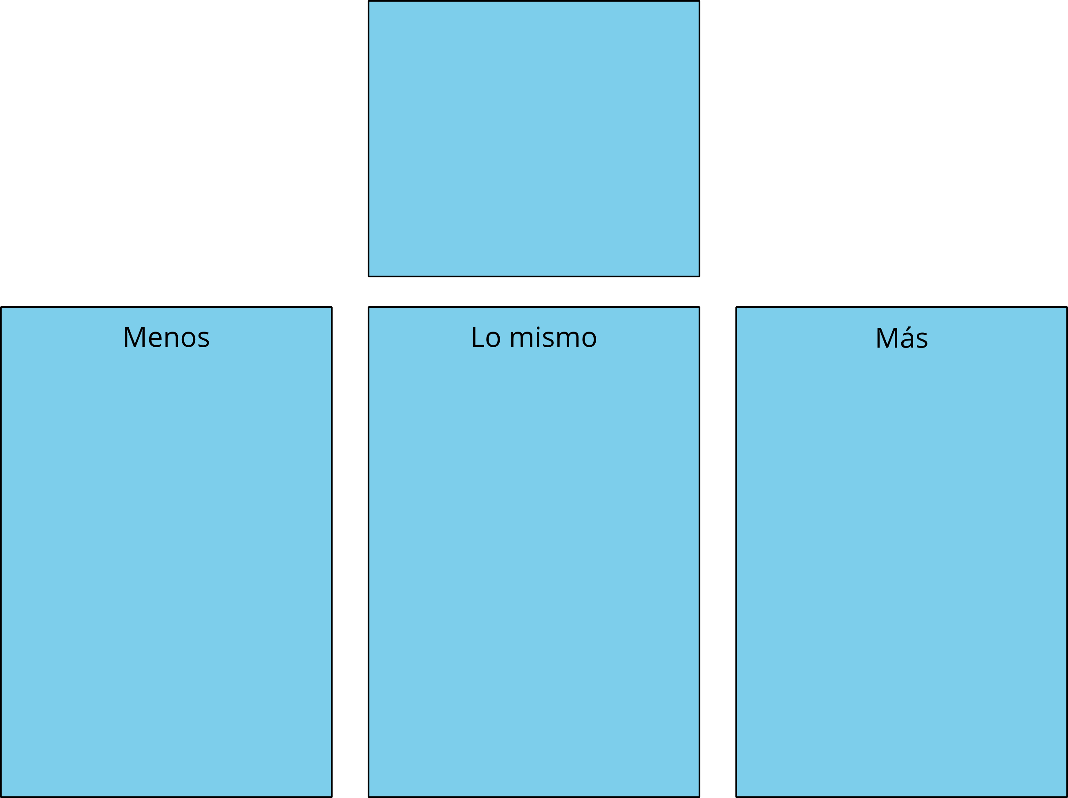
Revuelve y saca
Carrera con números
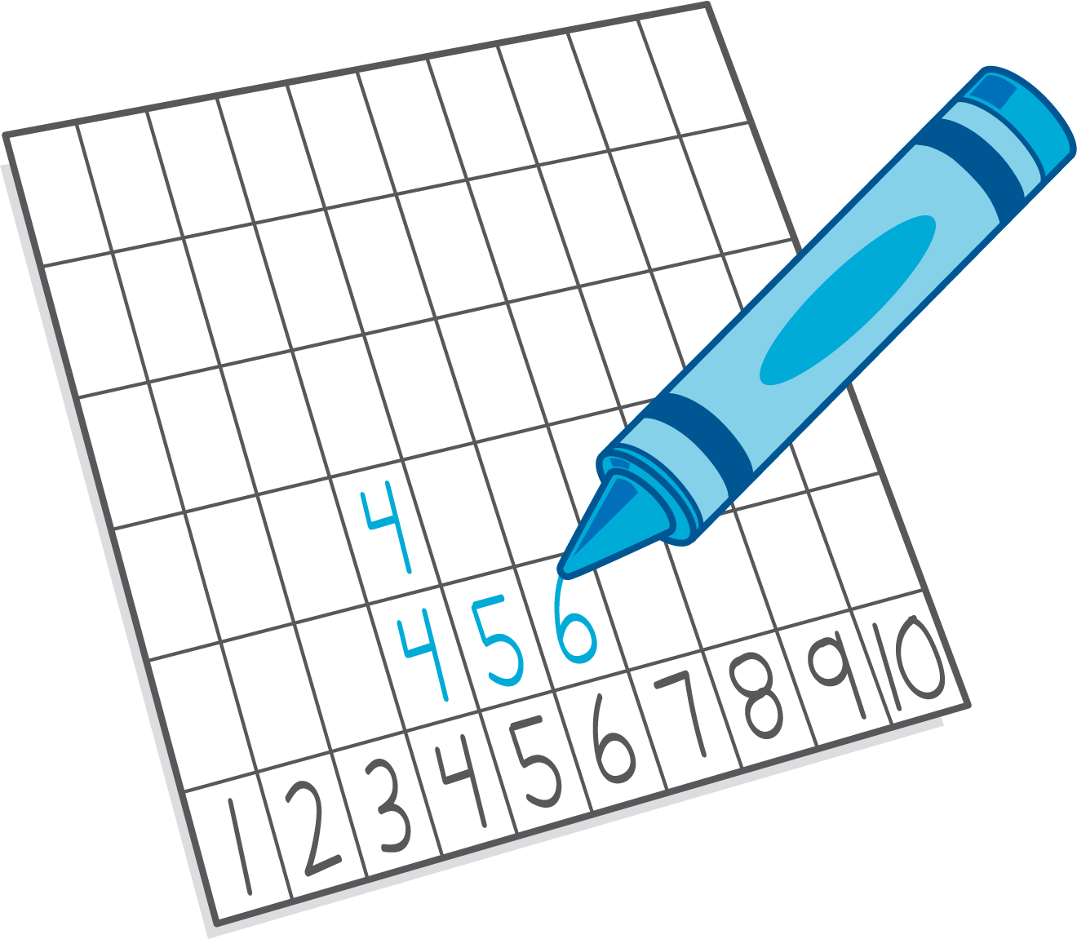
Dedos matemáticos
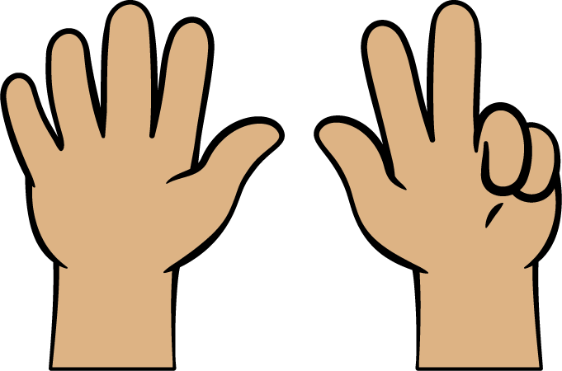
Fichas geométricas
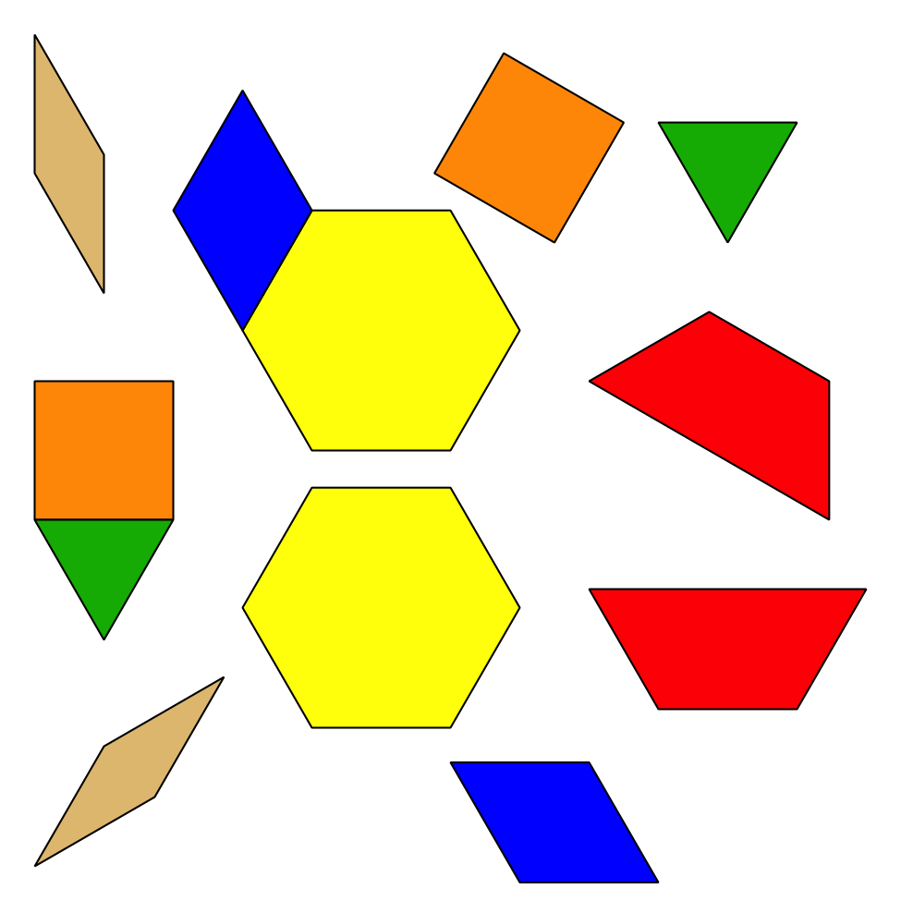
Libros de imágenes
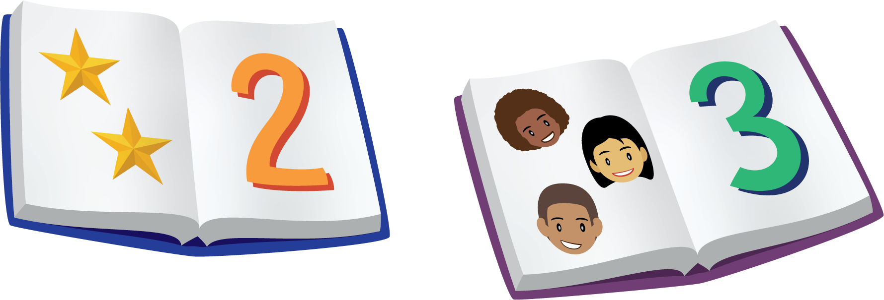
© CC BY 2021 Illustrative Mathematics®

